BAB I
PENDAHULUAN

  - Latar Belakang
Perkembangan bisnis kuliner saat ini cukup pesat, karena makanan adalah kebutuhan pokok bagi masyarakat. Pelaku bisnis kuliner dituntut untuk menciptakan suatu produk yang memiliki suatu keunikan, perbedaan, atau ciri khas pada produknya sehingga konsumen dapat membedakannya terhadap suatu produk yang lain. Perkembangan bisnis kuliner terutama Cafe juga berkembang di Kabupaten Jombang. Berikut data jumlah Cafe di Jombang dari tahun 2015-2017:
Tabel 1.1
Data Jumlah Cafe Di Jombang

Tahun | Jumlah | Perubahan | Persentase kenaikan
2015 | 25 | 0 | -
2016 | 37 | 12 | 48 %
2017 | 53 | 16 | 43,24 %
Sumber: Hasil Survey Jombang Kuliner, 2018
Berdasarkan Tabel 1.1 diketahui bahwa perkembangan Cafe di Jombang mengalami kenaikan dari tahun 2015 sebanyak 12 Cafe menjadi 37 Cafe di tahun 2016 atau naik sebesar sebesar 48 %, tahun 2017 meningkat sebanyak 16 Cafe menjadi 53 Cafe atau meningkat sebesar 43,24 %.

Gambar 1.1
Suasana di Cozy Ceker and Coffee

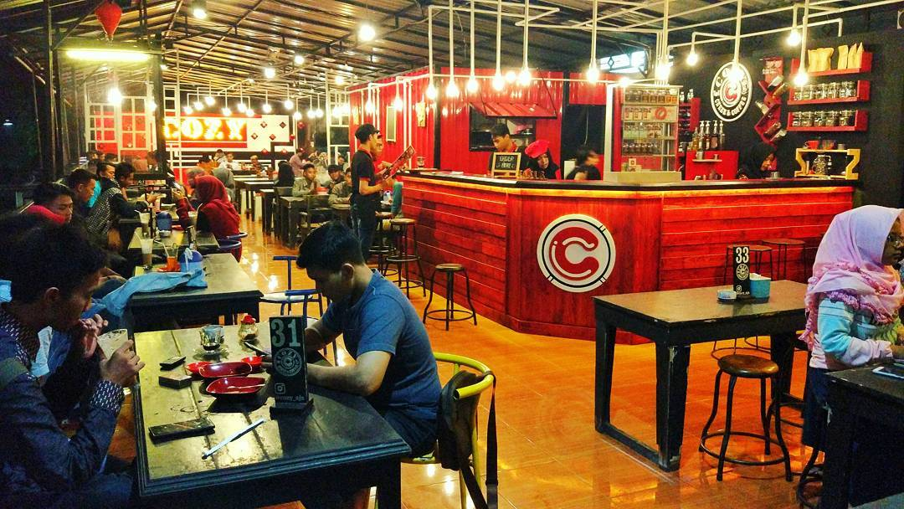
Cozy Ceker and Coffee memiliki konsep modern yang menawarkan suasana Cafe yang menarik. Menciptakan suasana nyaman yang didukung dengan desain interior unik dan tersedianya berbagai fasilitas tambahan seperti hiburan Live Music, wifi menjadikan daya tarik tersendiri bagi pengunjung yang pada akhirnya akan mempengaruhi keputusan pembelian. Menurut (Leon & Lazar, 2007), secara umum keputusan pembelian merupakan seleksi dari dua atau lebih pilihan alternatif. Konsumen bertindak terhadap pengambilan keputusan yang meliputi keputusan tentang jenis dan manfaat produk, keputusan tentang bentuk produk, keputusan teehadap merek, keputusan jumlah produk, keputusan tentang penjualnya dan kemudian keputusan tentang waktu pembelian serta cara pembayarannya.

Gambar 1.2
Suasana Spotfoto Cozy Ceker and Coffee
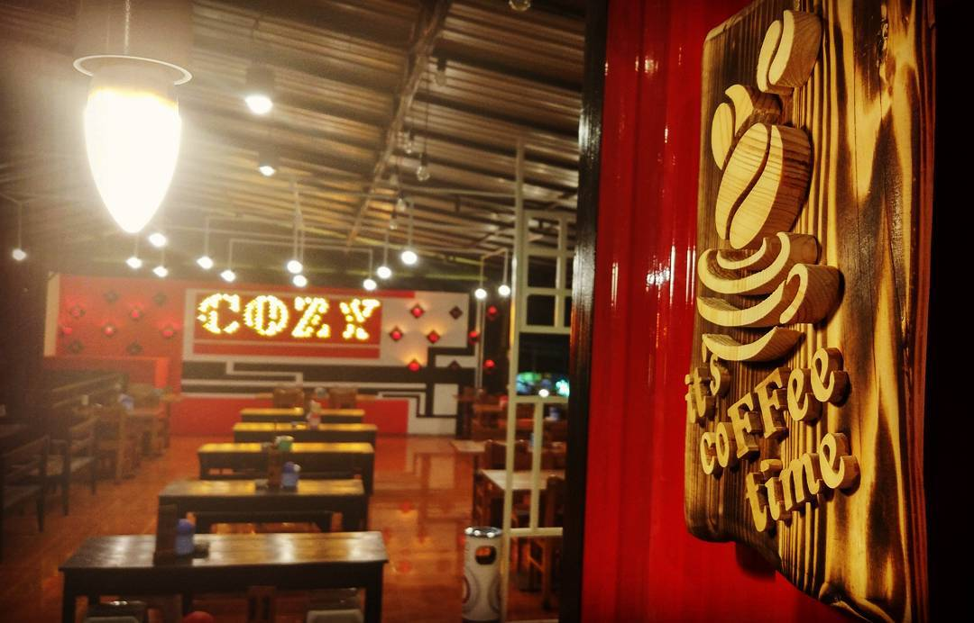

Cozy Ceker and Coffee atau lebih dikenal Cafe Cozy merupakan salah satu Cafe yang ada di Kota Jombang dengan menu andalan ceker ayam yang sangat disukai masyarakat jombang dan sekitarnya. Cafe ini juga dilengkapi Icon Cozy atau Spotfoto Cozy yang bisa untuk selfie bagi para konsumen, dengan dan memiliki fasilitas tempat yang nyaman untuk berlama-lama di Cafe tersebut.
Suasana (atmosphere) menjadi faktor penting bagi seorang konsumen dalam memilih tempat untuk bersantap. Menurut (levy & weitz, 2001) mengatakan, bahwa store atmosphere merupakan desain suatu lingkungan melalui komunikasi visual, pencahayaan, warna, musik dan penciuman untuk merangsang persepsi dan emosi dari konsumen dan pada akhirnya untuk mempengaruhi perilaku pembelian.
Gambar 1.3
Suasana Exterior di Cozy Ceker and Coffee

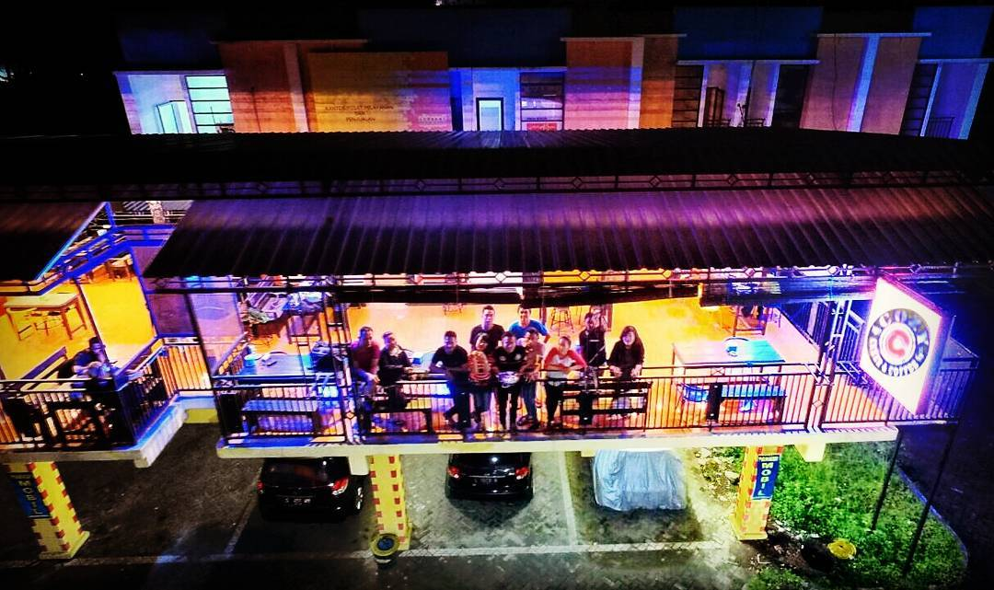
Cafe Cozy pada bagian depan (ekterior) yang terletak di Jl. KH Ahmad Dahlan, Ruko The Eighteen lantai atas terlihat menarik meskipun Cafe ini bergabung dengan beberapa store lain, sehingga terlihat menonjolkan bahwa store tersebut hanya Cafe Cozy, ditambah lahan parkir yang cukup luas membuat konsumen nyaman dan mudah untuk mendapatkan tempat parkir. Kemudian papan pengumuman atau simbol yang di buat oleh Cafe Cozy cukup menarik perhatian konsumen. Desain yang di buat di dalam Cafe yang nyaman karena meja-meja dan kursinya bisa di pakai untuk bersantai dan berlama-lama di dalam Cafe tersebut dan warna store tersebut cukup menarik karena Cafe tersebut mengambil tema music live. Selain itu tata letak yang di buat oleh Cafe Cozy ini cukup baik, adanya petunjuk-petunjuk yang tersedia sehingga membuat konsumen mudah mencari tempat kasir.
Cozy Ceker and Coffee sepanjang tahun 2016 sampai 2017 mengalami fluktuatif, berikut data omset penjulan bersih Cozy Ceker and Coffee.
Tabel 1.2
Omset Penjualan Bersih Cozy Ceker and Coffee

Tahun | Bulan | Omset Pendapatan Bersih | Perubahan | Prosentase (%)
2016 | Februari | 6,682,800 | -0 | 0 %
 | Maret | 5,786,900 | -895,900 | -13,4 %
 | April | 5,127,000 | -659,900 | -11,40 %
 | Mei | 7,118,100 | 1,991,100 | 38,83 %
 | Juni | 4,575,100 | -2,543,000 | -35,72 %
 | Juli | 4,109,800 | -465,300 | -10,17 %
 | Agustus | 4,471,500 | 361,700 | 8,80 %
 | September | 7,187,300 | 2,715,800 | 60,73 %
 | Oktober | 5,018,800 | -2,168,500 | -30,17 %
 | November | 4,153,700 | 865,100 | 17,23 %
 | Desember | 6,083,900 | 1,930,200 | 46,46 %
Jumlah penjulan |  | 51,739,800
Rata-rata perbulan |  | 4,703,618
2017 | Januari | 3,161,300 | 2,922,600 | 48,03 %
 | Februari | 7,089,100 | 3,927,800 | 124,24 %
 | Maret | 7,505,600 | 416,500 | 5,87 %
 | April | 6,404,000 | -1,101,600 | -14,67 %
 | Mei | 10,350,810 | 3,946,810 | 61,63 %
 | Juni | 5,469,400 | -4,881,410 | -47,15 %
 | Juli | 6,976,400 | 1,507,000 | 27,55 %
 | Agustus | 9,303,100 | 2,326,700 | 33,35 %
Jumlah penjulan |  | 56,259,710
Rata-rata perbulan |  | 7,032,463
Sumber : (Cozy Ceker and Coffe, 2018)

Berdasarkan tabel 1.2 terjadi naik turun omset penjualan bersih, perubahan pada jumlah pendapatan pada suatu bisnis merupakan suatu hal yang biasa dan wajar bila terjadi, karena perilaku konsumen cenderung menginginkan variasi pada produk yang dikonsumsinya, akan tetapi bukan berarti konsumen tidak kembali mengkonsumsi produk tersebut dan juga bukan berarti konsumen kemudian tidak loyal terhadap Cafe Cozy, pernyataan ini dibuktikan dari kenaikan jumlah rata-rata dari tahun 2016 ke tahun 2017 yaitu dari Rp 4,703,618 menjadi Rp 7,032,463, terjadi kenaikan rata-rata sebesar Rp 2,328,845.
Peningkatan penjualan pada Cozy Ceker and Coffee dapat di tingkatkan dengan memberikan kualitas layanan dan store atmosphere. Kualitas pelayanan merupakan suatu bentuk penilaian konsumen terhadap tingkat layanan yang diterima (perceived service) dengan tingkat layanan yang diharapkan (expected service).
Menurut Nasution (2004), kualitas pelayanan merupakan tingkat keunggulan yang diharapkan dan pengendalian terhadap tingkat keunggulan untuk memenuhi keinginan konsumen. Cozy Ceker and Coffee memenuhi keinginan dan harapan konsumen dengan memperhatikan pesanan konsumen, menerima keluhan yang di rasakan konsumen, memperbaikan keluhan yang disampaikan konsumen, sehingga dapat melakukan pengendalian terhadap kekurangan cafe atas keluhan konsumen dan meminimalisir ketidakpuasan konsumen yang dapat mempengaruhi dalam keputusan pembelian.
Store atmosphere yaitu sebagai salah satu sarana komunikasi yang dapat berakibat positif dan menguntungkan di buat semenarik mungkin. Tetapi sebaliknya mungkin juga dapat menghambat proses pembelian. Suatu proses pemasaran yang dilakukanya adalah retail dan bertujuan untuk menciptakan kenyamanan bagi konsumen. Minimal konsumen akan merasa betah saat berada di Coffee tersebut. Cozy Ceker and Coffee memiliki konsep yang berbeda dengan Cafe lainnya seperti pencahayaan redup yang memberikan efek klasik kepada pengunjung berbeda dengan Cafe pada umumnya yang memberikan pencahayaan terang, dekorasi bangunan yang berkonsep terbuka sehingga pengunjung dapat merasakan udara luar. Cozy Ceker and Coffee merupakan tempat yang cocok untuk bersenang-senang atau sekedar melepas lelah setelah beraktiivitas yang dilakukan meskipun hanya berkumpul dengan teman, bercanda, maupun berdiskusi bersama dengan adanya live music juga menjadikannya ramai pengunjung yang dapat berpengaruh terhadap keputusan pembelian.
Berdasarkan latar belakang di atas maka peneliti ingin melakukan penelitian dengan judu “Pengaruh Store Atmosphere dan Kualitas Layanan Terhadap Keputusan Pembelian” Studi pada Cozy Ceker and Coffee Jombang.

1.2 Rumusan Masalah
- Apakah terdapat pengaruh yang signifikan antara store atmosphere terhadap keputusan pembelian pada Cozy Ceker and Coffee?
- Apakah terdapat pengaruh yang signifikan antara kualitas layanan terhadap keputusan pembelian pada Cozy Ceker and Coffee?

1.3 Batasan Masalah
- Penelitian ini hanya berfokus pada variabel store atmosphere, kualitas layanan, dan keputusan pembelian.
- Tempat penelitian hanya pada Cozy Ceker and Coffee.
- Respondensi hanya pada konsumen Cozy Ceker and Coffee.

1.4 Tujuan Penelitian
- Untuk mengetahui dan menganalisis pengaruh antara store atmosphere terhadap keputusan pembelian pada Cozy Ceker and Coffee.
- Untuk mengetahui dan menganalisis pengaruh antara kualitas layanan terhadap keputusan pembelian pada Cozy Ceker and Coffee.

  - Manfaat Penelitian
Hasil penelitian ini di harapakan akan memberikan manfaat kepada:
- Manfaat Praktis
Penelitian ini diharapkan menjadi bahan pertimbangan dan masukan bagi perusahaan dalam menetapkan kebijakan dan strategi dibidang pemasaran untuk pengembangan usaha bisnis.
- Manfaat Teoritis
Penelitian ini dapat menjadi sumber referensi dan dapat memberikan kontribusi pada pengembangan studi mengenai pemasaran dan dapat digunakan sebagai acuan dalam penelitian selanjutnya mengenai tema yang sama.

